Příklad pro cvičení dne dd.mm.200x – Upomínky (Reminders) a Penále (Finance Charge memos)– bude sloužit i pro samostudium a bude uloženo ve studijních materiálech
Datum : 19.6.2009
Autor : Skorkovský
Důvod : doprovodný materiál ke studiu PMPIS2 (PMPINS), charakter draft (původní názvy předmětů
před jejich přejmenováním. Doprovodným materiálem tohoto textu je PWP s názvem
Upomínky a Penále
Přípravné akce : nastavte si prosím Pracovní datum na 010209 nebo 010210 (původní nastavení). Pro tento den prosím použijte 010109 nebo 010110 a pak bude splatnost 31.1.2009 (2010) a další data místo dat uváděných v tomto příkladu budou 1.2.2009 (2010) nebo 5.2.2009 (2010) a 6.2.2009 (2010) a pak 11.2.2009 (2010) a 12.2.2009(2010). Důvodem této změny je fakt, že DEMO verze pracuje pouze s reálnými daty mezi 1.11. ROK a 28.2.ROK+1

1. Vytvořte Prodejní objednávku :

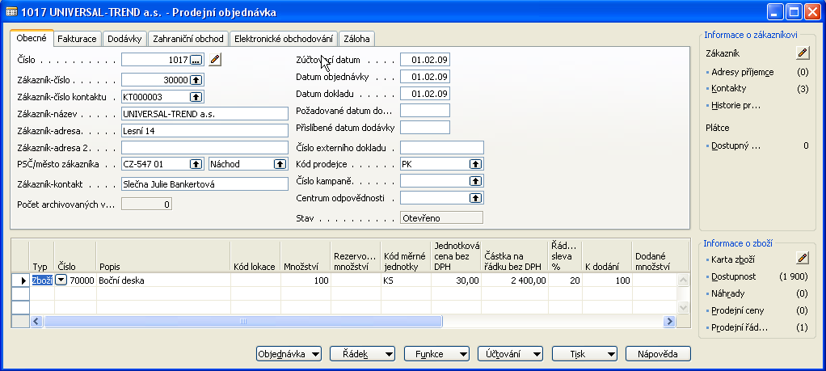

- Pokud e v řádku objeví % sleva, pak si za domácí úkol zjistěte proč k tomu došlo.
- Zaúčtujte a v Historii (Správa financí->Finance->Historie->Žurnály->Tlačítko Žurnál->Věcné položky). Prohlédněte si zápisy na Věcných položkách :

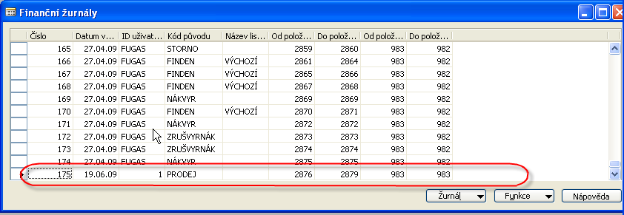

a

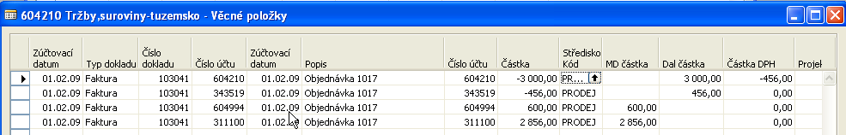

- Zkontrolujte si splatnost a její nastavení na zákazníkovi 30000 (případně upravte)

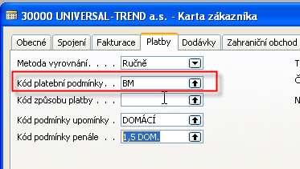

U zákazníka 30000 jde o splatnost BM=běžný měsíc

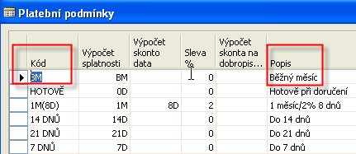

- Prodej->Historie->Účtované faktury a Poslední faktura pomocí tlačítka :

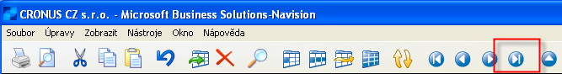

6. Splatnost ze záložky Fakturace zaúčtované faktury je 28.2.2009 :

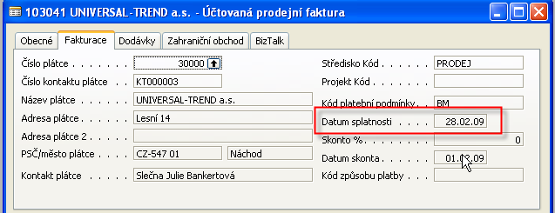

- Nastavení podmínek pro Upomínky :

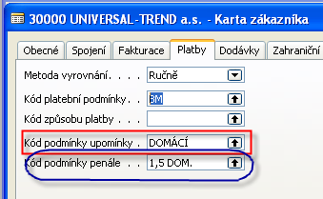

- Po „rozkliknutí“ dostaneme :

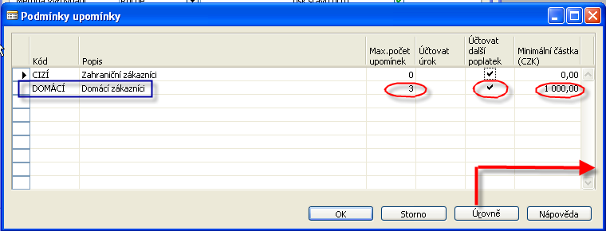

Zde je potřeba doplnit maximální počet upomínek, to, že chceme poplatky spojené s upomínkami účtovat a fakturovat a minimální částku, pod kterou se upomínky nevytvářejí. Další nastavení je pomocí tlačítka Úrovně :

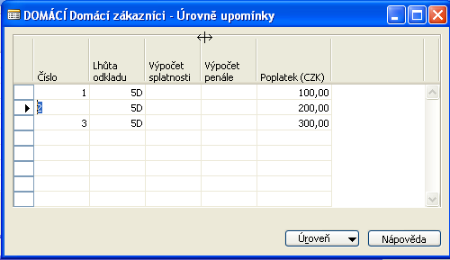

Nastavení textů (texty na konci upomínek jsou již v DEMo verzi vytvořeny) :

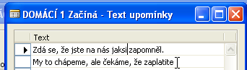
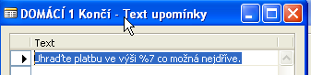

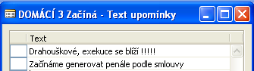

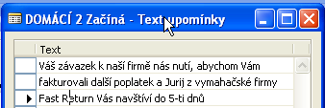

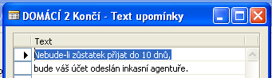

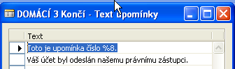

9. Vytvoření upomínky :

Správa financí->Pohledávky->Periodické aktivity->Upomínky. F3. Zadejte číslo zákazníka 30000. Tlačítko Funkce- >Navrhni řádky připomínky. Do záložky Položka zákazníka dáte Typ dokladu = Faktura . Pomocí F6 si přidáte na stejné záložce další pole Číslo dokladu a ze zaúčtované faktury přepíšete (opíšete) číslo tohoto dokumentu. POZOR, pokud neměníme datum, pak je upomínka vytvořena 01.02.2009. To znamená, že se žádný řádek upomínky nevytvoří. Faktura totiž není po splatnosti.

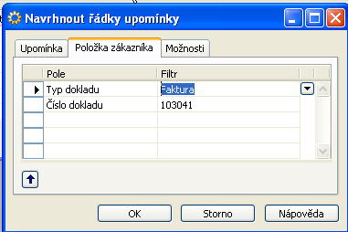

Změňte datum v hlavičce upomínky na 01.03.2009 a proveďte stejnou operaci (Navrhni řádky upomínky) : Upomínka se opět nevytvoří, protože jsme v systému nastavili Lhůtu odkladu 5D.
To znamená, že se upomínka vytvoří až 6 den po splatnosti, tedy 6.3.2009. Toto datum musí být vloženo do hlavičky upomínky :

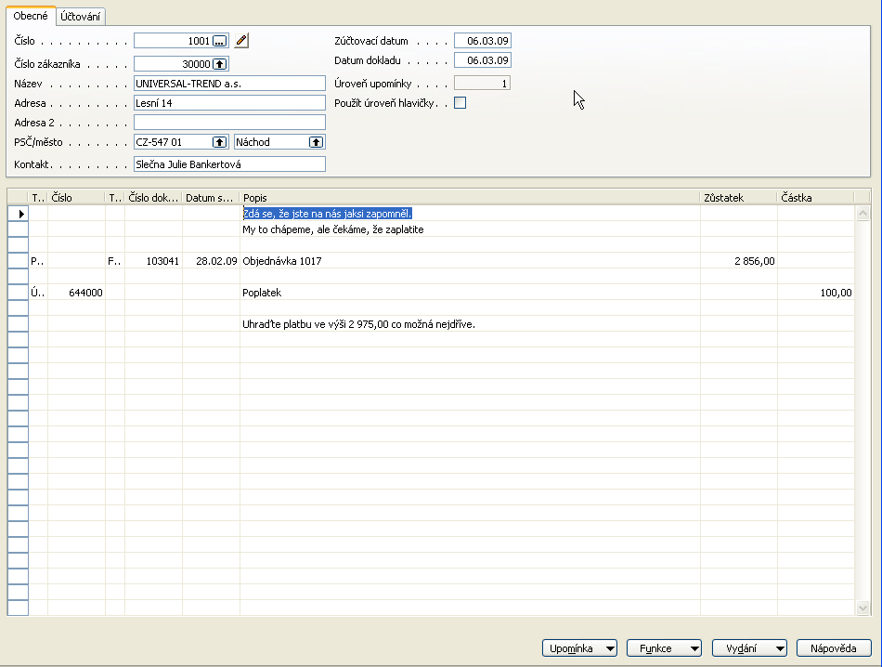

- Upomínku vydáme pomocí F11 a dostaneme ji do Vydaných upomínek.Viz položky Zákazníka. Stejně tak v Historii a Věcných položkách uvidíme zaúčtovanou upomínku.

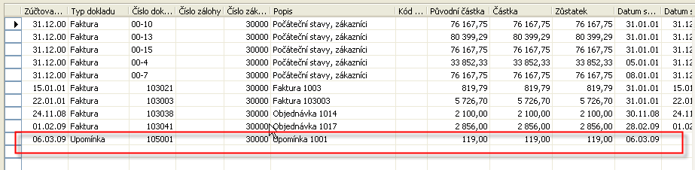

Pokud zkusíte vytvořit stejným postupem další upomínku pro jednoho jediného zákazníka 30000
a změníte datum v hlavičce na 11.3.2009 (což je datum poslední upomínky +5D, tak se další, druhá úroveň upomínky nevytvoří. To se stane až zadáte do hlavičky datum 12.3.2009.
a dostanete druhou úroveň upomínky.

- Po vytvoření Upomínky úrovně 2 pro zákazníka 30000 uděláme toto.
- Otevřeme okno upomínek bez F3 a rovnou zadáme pomocí tlačítka Funkce Vytvořit Upomínky a zadáme, které zákazníky chceme do tohoto hromadného vytváření upomínek zahrnout (viz obrazovka níže) .
- Pak dostaneme

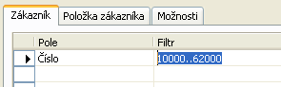

13. Upomínky pro všechny hříšníky po splatnosti podle níže uvedeného přehledu vytvořených upomínek :
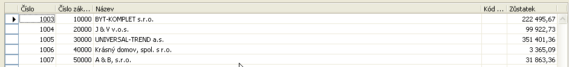
a jedna konkrétní podle výběru bude :

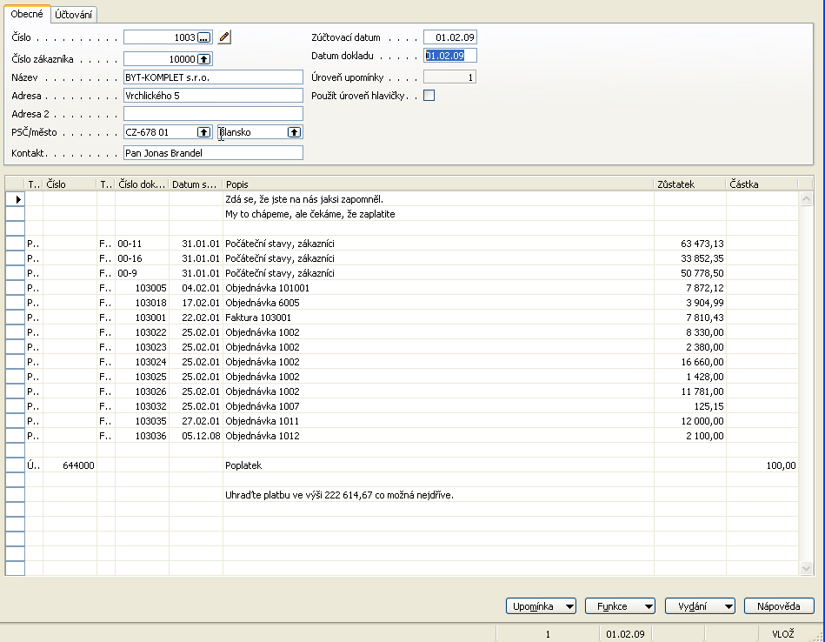

- Nastavení penále (obdobné jako u upomínek- texty lhůty odkladu,.. ):

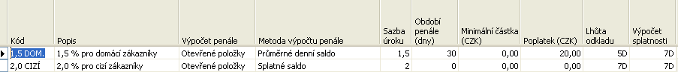

Lhůta odkladu má stejný význam a Výpočet splatnosti je splatnost penalizační faktury po jejím uznání (vydání). To znamená, když vytvořím penále dne 5.3.2009, pak splatnost 1,5 % penalizační částky bude 12.3.2009 = 5.3.2009 + 7D.

Ovšem POZOR, je zde ještě Lhůta odkladu pro vytvoření penalizační faktury (5D), takže dokument se vytvoří až 6.3.2009=1.3.2009 (první den po splatnosti)+5D (lhůta odkladu je 5D). Pokud by byla vypočítaná částka penále větší než hodnota v poli Minimální částka, tak se penalizace nevytvoří, protože by náklady na administrativu převýšily výnosy z penále.

- Generace penále (spouští se ze stejného místa jako Upomínky) :

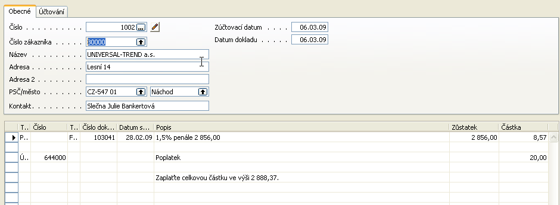

- F11 : vydání dokumentu (tisk zaúčtovaného penále) :

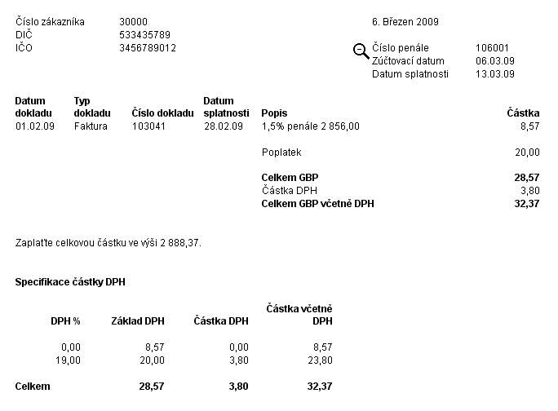
- Věcné položky :

